**实验三 门电路组合逻辑**

1. **实验目的和要求**
2. 认识数字集成电路，能识别各种类型的数字器件和封装;
3. 掌握小规模组合逻辑的工程设计方法;
4. 学习Mulitisim逻辑化简操作和使用方法;
5. 掌握实验箱电源、逻辑开关和LED电平指示的用法;
6. 学习基本的数字电路的故障检查和排除方法;
7. **实验原理**
8. **器件、流程**
9. 74HC00是四组2输入与非门：

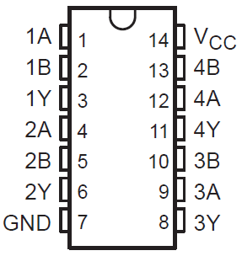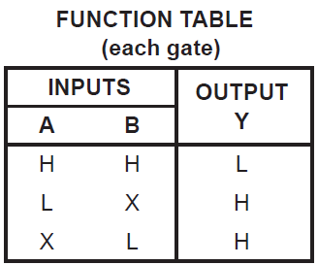

1. 74HC20是两组4输入与非门：

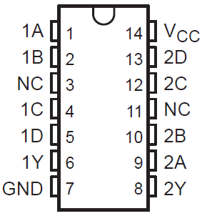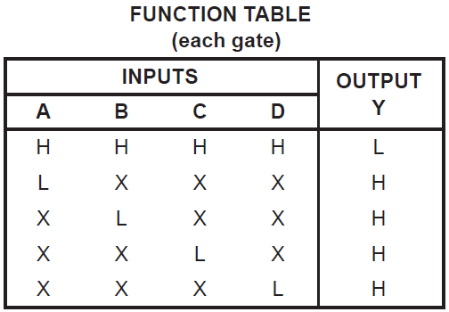

1. 函数表达式都可以化简/变形为与非-与非式；利用与非门，可以实现与非运算、非运算；
2. 在设计电路时，按照以下步骤进行：
3. 对涉及到的输入输出信号做编码；
4. 根据电路设计要求，绘制出真值表；
5. 对应真值表绘制卡诺图；
6. 根据真值表写出逻辑表达式；
7. 按照要求（如所使用的器件、数量）对逻辑表达式做进一步化简、变形，至符合要求；
8. 设计逻辑电路图（Multisim）
9. 设计硬件连接图（可先在Fritzing中完成模拟搭接、布线）
10. 在面包板上完成搭接、调试
11. 通电测试结果
12. **电路设计**
13. **用与非门设计一个组合逻辑电路，接收8421BCD码B3B2B1B0，当2<B3B2B1B0<7时输出Y为1:**
14. **输入、输出信号编码**

输入信号：8421BCD码B3B2B1B0；

输出信号：Y，当输入信号对应的十进制数大于2、小于7时，Y=1；否则，Y=0；

1. **列出真值表**

|  |  |  |  |  |  |
| --- | --- | --- | --- | --- | --- |
| **N** | **B3** | **B2** | **B1** | **B0** | **Y** |
| 0 | 0 | 0 | 0 | 0 | **0** |
| 1 | 0 | 0 | 0 | 1 | **0** |
| 2 | 0 | 0 | 1 | 0 | **0** |
| 3 | 0 | 0 | 1 | 1 | **1** |
| 4 | 0 | 1 | 0 | 0 | **1** |
| 5 | 0 | 1 | 0 | 1 | **1** |
| 6 | 0 | 1 | 1 | 0 | **1** |
| 7 | 0 | 1 | 1 | 1 | **0** |
| 8 | 1 | 0 | 0 | 0 | **0** |
| 9 | 1 | 0 | 0 | 1 | **0** |
| 10 | 1 | 0 | 1 | 0 | **x** |
| 11 | 1 | 0 | 1 | 1 | **x** |
| 12 | 1 | 1 | 0 | 0 | **x** |
| 13 | 1 | 1 | 0 | 1 | **x** |
| 14 | 1 | 1 | 1 | 0 | **x** |
| 15 | 1 | 1 | 1 | 1 | **x** |

1. **逻辑化简**

列出卡诺图，如下：

|  |  |  |  |  |
| --- | --- | --- | --- | --- |
| **B1B0**  **B3B2** | **00** | **01** | **11** | **10** |
| **00** | 0 | 0 | 1 | 0 |
| **01** | 1 | 1 | 0 | 1 |
| **11** | x | x | x | x |
| **10** | 0 | 0 | x | x |

根据卡诺图写出逻辑表达式：Y=B21+B20+2B1B0；

因需要使用与非门实现，所以将逻辑表达式改写为：Y=B21·B20·2B1B0；

为进一步减少所用非门的数量，将逻辑表达式改写为：Y=B2B1B0·B2B1B0；

1. **逻辑电路图**

按照上一步的化简后的逻辑表达式，在Multisim中画出符合要求的逻辑电路图，如下：

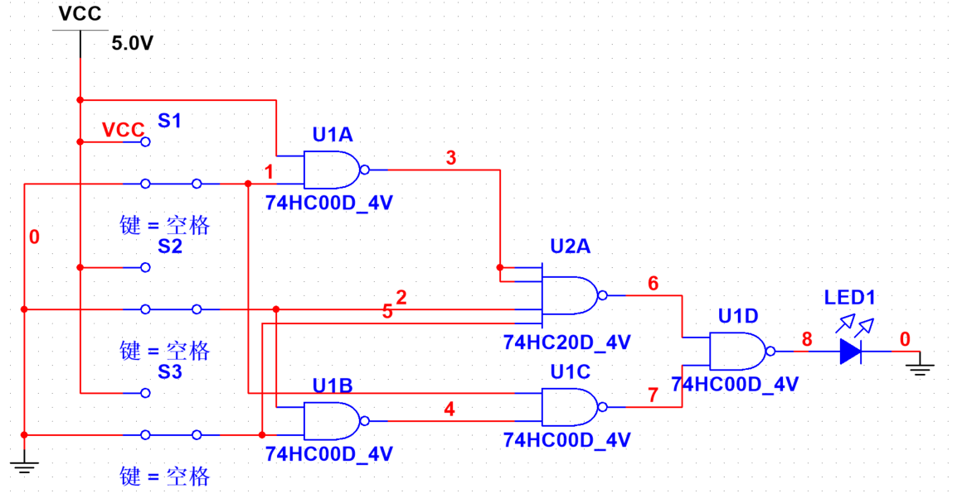

3个开关自上而下分别为B2、B1、B0，（因本电路与B3状态无关，暂且省略），开关打在上方时为“1”，下方为“0”。

在测试中，结果与预期相符合。如下图所展示的输入为0101（对应十进制数为5）时，LED灯发光，说明结果为“1”，与真值表结果吻合。

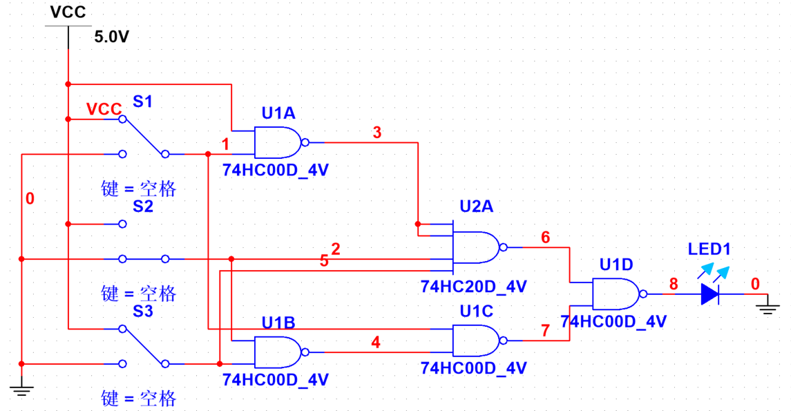

1. **硬件连接示意图**

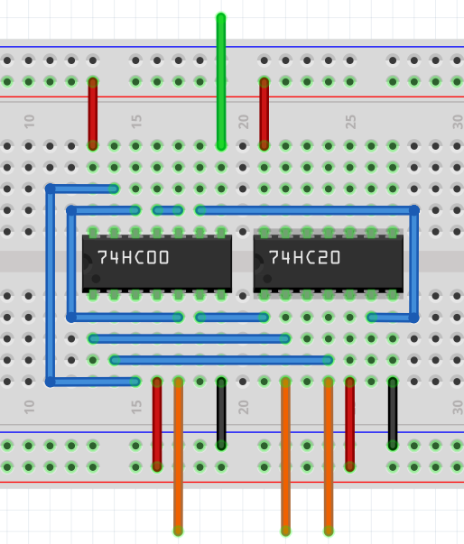

注：下方3条橙色线自左至右分别连接B2、B1、B0；上方绿色线为输出，连接LED灯，灯亮表示输出为1，否则为0。

1. **实物连接图**

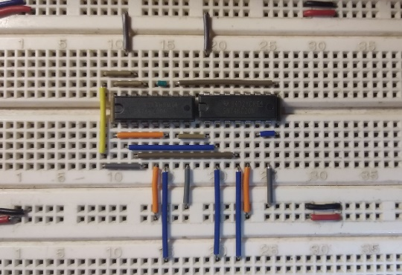

1. **用与非门设计一个组合逻辑电路，接收4位二进制数B3B2B1B0，当2<B3B2B1B0<7时输出Y为1:**
2. **输入、输出信号编码**

输入信号：4位二进制数B3B2B1B0；

输出信号：Y，当输入信号对应的十进制数大于2、小于7时，Y=1；否则，Y=0；

1. **列出真值表**

|  |  |  |  |  |  |
| --- | --- | --- | --- | --- | --- |
| **N** | **B3** | **B2** | **B1** | **B0** | **Y** |
| 0 | 0 | 0 | 0 | 0 | **0** |
| 1 | 0 | 0 | 0 | 1 | **0** |
| 2 | 0 | 0 | 1 | 0 | **0** |
| 3 | 0 | 0 | 1 | 1 | **1** |
| 4 | 0 | 1 | 0 | 0 | **1** |
| 5 | 0 | 1 | 0 | 1 | **1** |
| 6 | 0 | 1 | 1 | 0 | **1** |
| 7 | 0 | 1 | 1 | 1 | **0** |
| 8 | 1 | 0 | 0 | 0 | **0** |
| 9 | 1 | 0 | 0 | 1 | **0** |
| 10 | 1 | 0 | 1 | 0 | **0** |
| 11 | 1 | 0 | 1 | 1 | **0** |
| 12 | 1 | 1 | 0 | 0 | **0** |
| 13 | 1 | 1 | 0 | 1 | **0** |
| 14 | 1 | 1 | 1 | 0 | **0** |
| 15 | 1 | 1 | 1 | 1 | **0** |

1. **逻辑化简**

列出卡诺图，如下：

|  |  |  |  |  |
| --- | --- | --- | --- | --- |
| **B1B0**  **B3B2** | **00** | **01** | **11** | **10** |
| **00** | 0 | 0 | 1 | 0 |
| **01** | 1 | 1 | 0 | 1 |
| **11** | 0 | 0 | 0 | 0 |
| **10** | 0 | 0 | 0 | 0 |

根据卡诺图写出逻辑表达式：Y=3B21+3B20+32B1B0；

因需要使用最少的与非门实现，所以将逻辑表达式改写为：

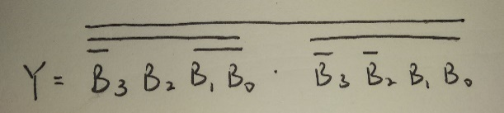

1. **逻辑电路图**

按照上一步的化简后的逻辑表达式，在Multisim中画出符合要求的逻辑电路图，如下：

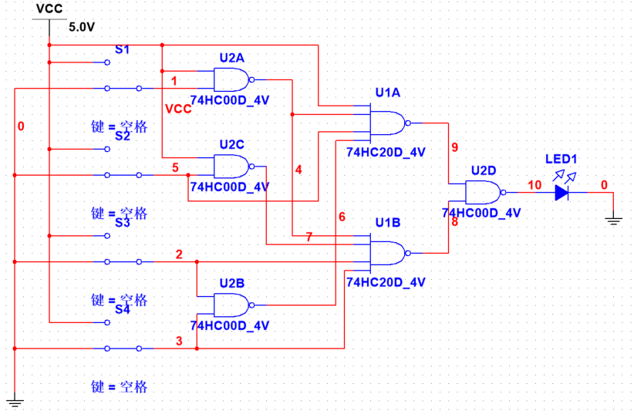

3个开关自上而下分别为B3、B2、B1、B0，开关打在上方时为“1”，下方为“0”。

在测试中，结果与预期相符合。如下图所展示的输入为0101（对应十进制数为5）时，LED灯发光，说明结果为“1”，与真值表结果吻合。

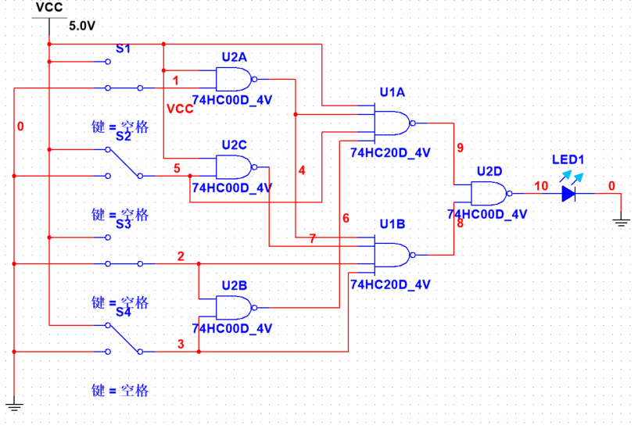

1. **硬件连接示意图**

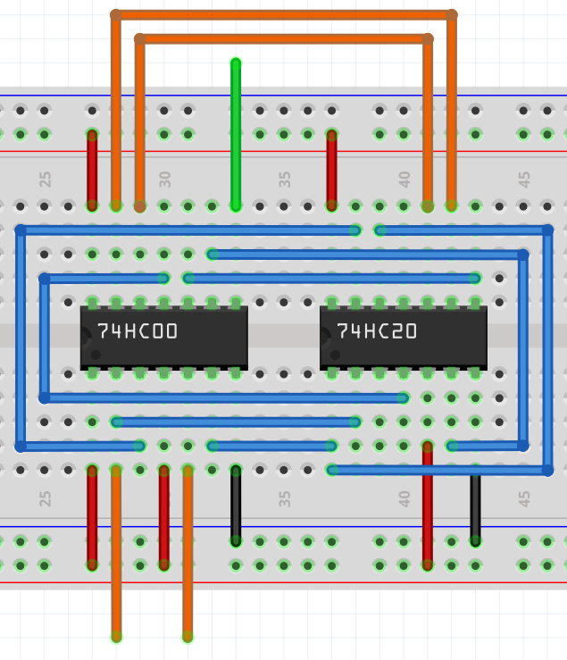

注：下方两条橙色线自左至右分别连接B2、B3，上方两条橙色线分别连接B1、B0（顺序无所谓）；绿色线为输出，连接LED灯，灯亮表示输出为1，否则为0。

1. **实物连接图**

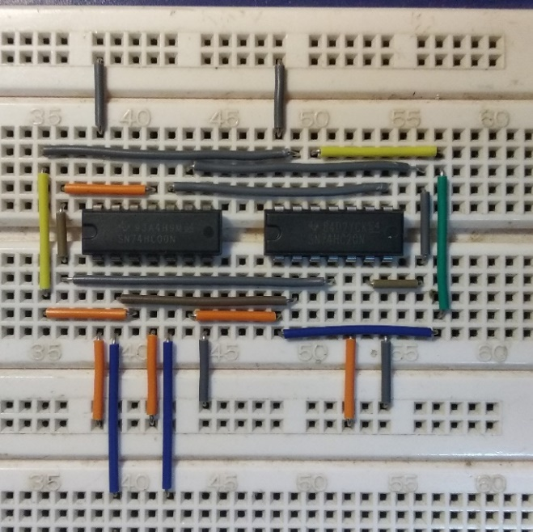

1. **（选做实验）保险箱数字密码锁：**
2. **输入、输出信号编码**

输入信号：4位密码A0、A1、A2、A3，和钥匙开箱信号E；

输出信号：成功开箱信号Z1，和报警信号Z2。

1. **列出真值表**

假定正确密码为1001（顺序为A0-A3）。

|  |  |  |  |  |  |  |
| --- | --- | --- | --- | --- | --- | --- |
| **E** | **A0** | **A1** | **A2** | **A3** | **Z1** | **Z2** |
| 0 | x | x | x | x | **0** | **0** |
| 1 | 0 | 0 | 0 | 0 | **0** | **1** |
| 0 | 0 | 0 | 1 | **0** | **1** |
| 0 | 0 | 1 | 0 | **0** | **1** |
| 0 | 0 | 1 | 1 | **0** | **1** |
| 0 | 1 | 0 | 0 | **0** | **1** |
| 0 | 1 | 0 | 1 | **0** | **1** |
| 0 | 1 | 1 | 0 | **0** | **1** |
| 0 | 1 | 1 | 1 | **0** | **1** |
| 1 | 0 | 0 | 0 | **0** | **1** |
| 1 | 0 | 0 | 1 | **1** | **0** |
| 1 | 0 | 1 | 0 | **0** | **1** |
| 1 | 0 | 1 | 1 | **0** | **1** |
| 1 | 1 | 0 | 0 | **0** | **1** |
| 1 | 1 | 0 | 1 | **0** | **1** |
| 1 | 1 | 1 | 0 | **0** | **1** |
| 1 | 1 | 1 | 1 | **0** | **1** |

1. **逻辑化简**

（卡诺图省略）

得到Z1=EA012A3；

Z2=E(0+A1+A2+3)= E·A012A3；

不妨令U= A012A3；

则Z1=E·；Z2=E·U。

1. **逻辑电路图**

按照上一步的化简后的逻辑表达式，在Multisim中画出符合要求的逻辑电路图，如下：

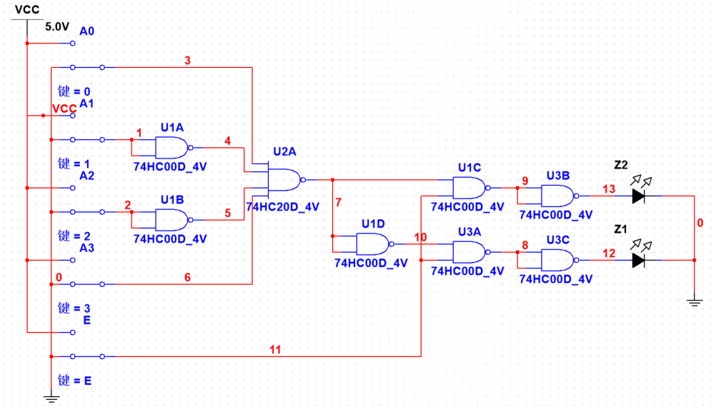

各开关对应的输入信号以及LED所对应的输出信号已在图中标出。

检测：

E=0（未插入钥匙）时，即使输入正确密码，两个LED均不亮：

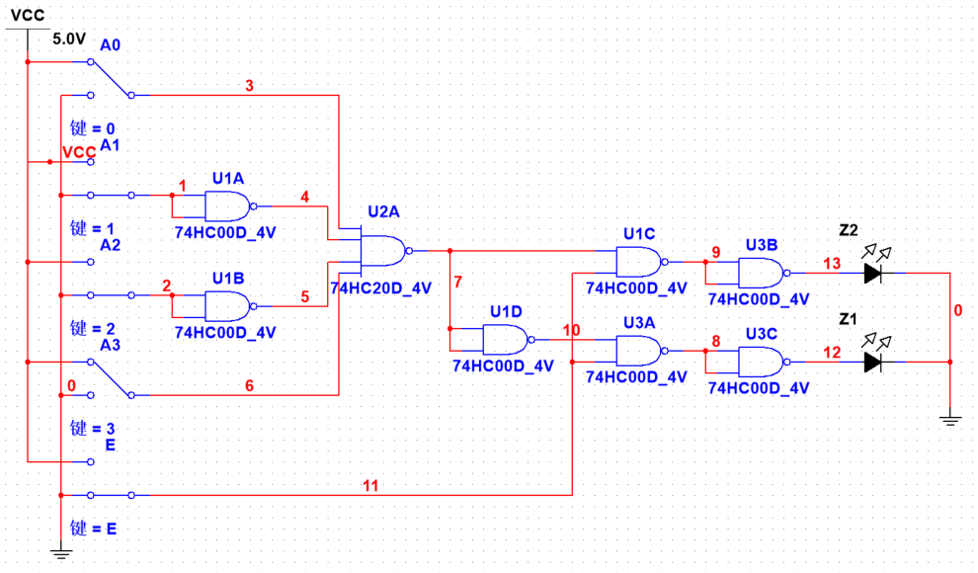

E=1（插入钥匙）时，输入错误密码（以1110为例），报警信号Z2=1，成功开箱信号Z1=0:

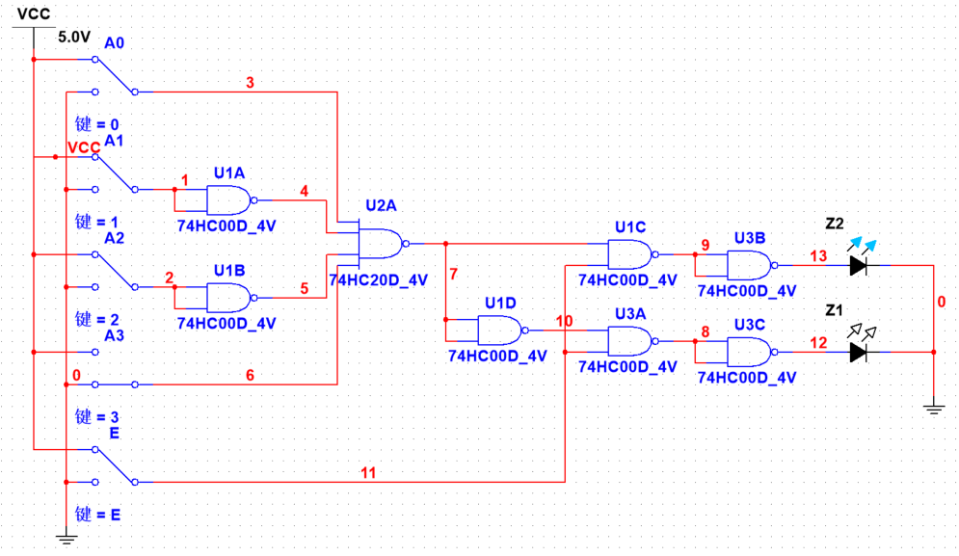

而输入正确密码1001时，Z1=1，Z2=0：

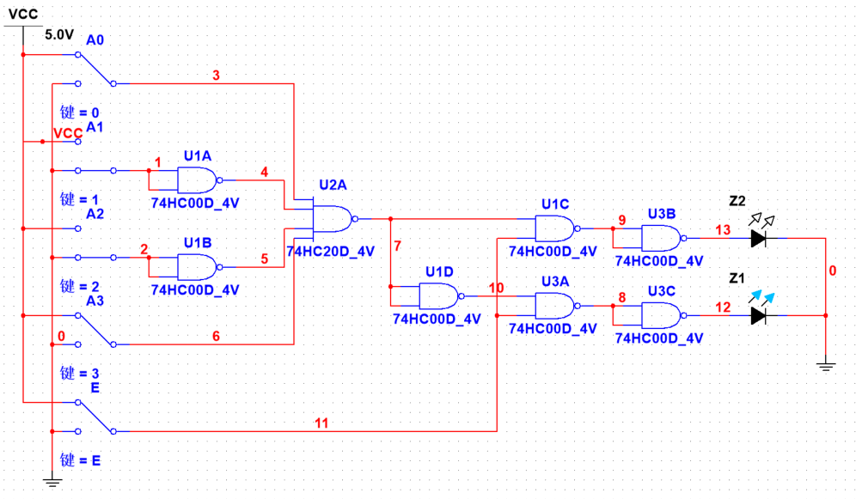

1. **硬件连接示意图**

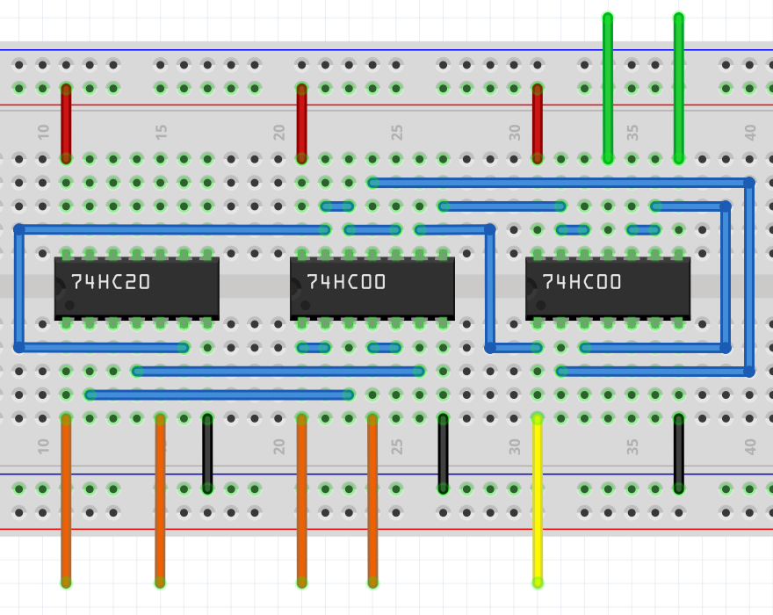

注：下方4条橙色线自左至右分别连接A0、A3、A2、A1，黄线为E；上方两条绿色线自左至右分别为Z2、Z1，连接LED灯，灯亮表示输出为1，否则为0。

1. **实物连接图**

（未单独拍摄，见试验记录部分测试时照片）

1. **实验仪器**

稳压电源、万用表、实验箱。

1. **实验记录**
2. **数值判别电路_1：**

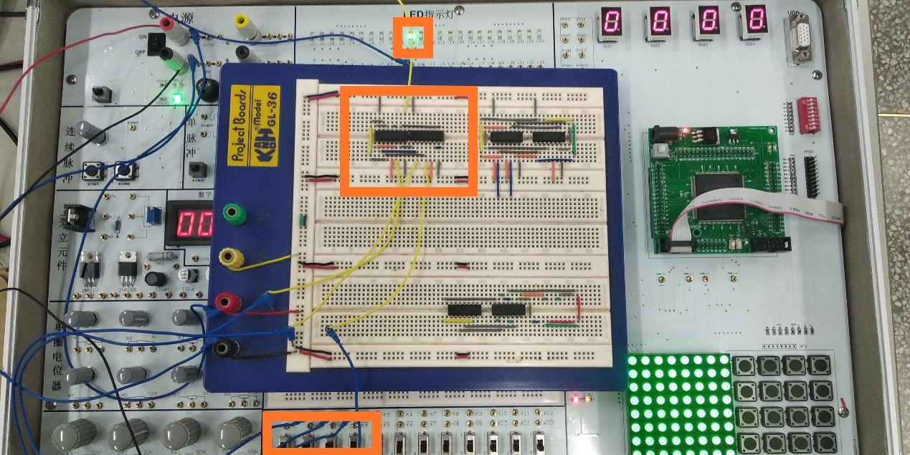

逻辑开关自左至右为B3B2B1B0，输入是8421BCD码，在测试时输入为0000-1001，1010-1111之间的输入为禁止。

输入0000-0010和0111-1001时，LED灯不亮；

输入0011-0110时，LED灯亮起。

（图中为输入0110，对应十进制6的情况，LED灯亮起）

与预期结果相符合，正确。

1. **数值判别电路_2：**

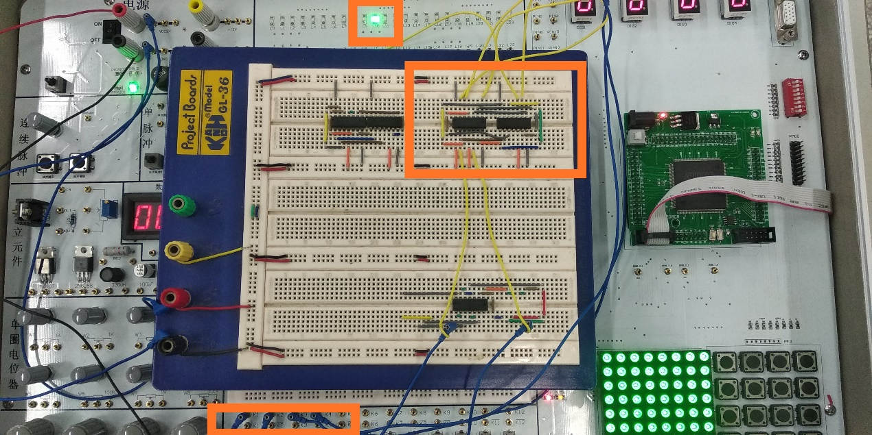

逻辑开关自左至右为B3B2B1B0，输入是4位二进制数，在测试时输入为0000-1111。

输入0000-0010和0111-1111时，LED灯不亮；

输入0011-0110时，LED灯亮起。

与预期结果相符合，正确。

（图中为输入0100，对应十进制4的情况，LED灯亮起）

1. **数字密码锁：**

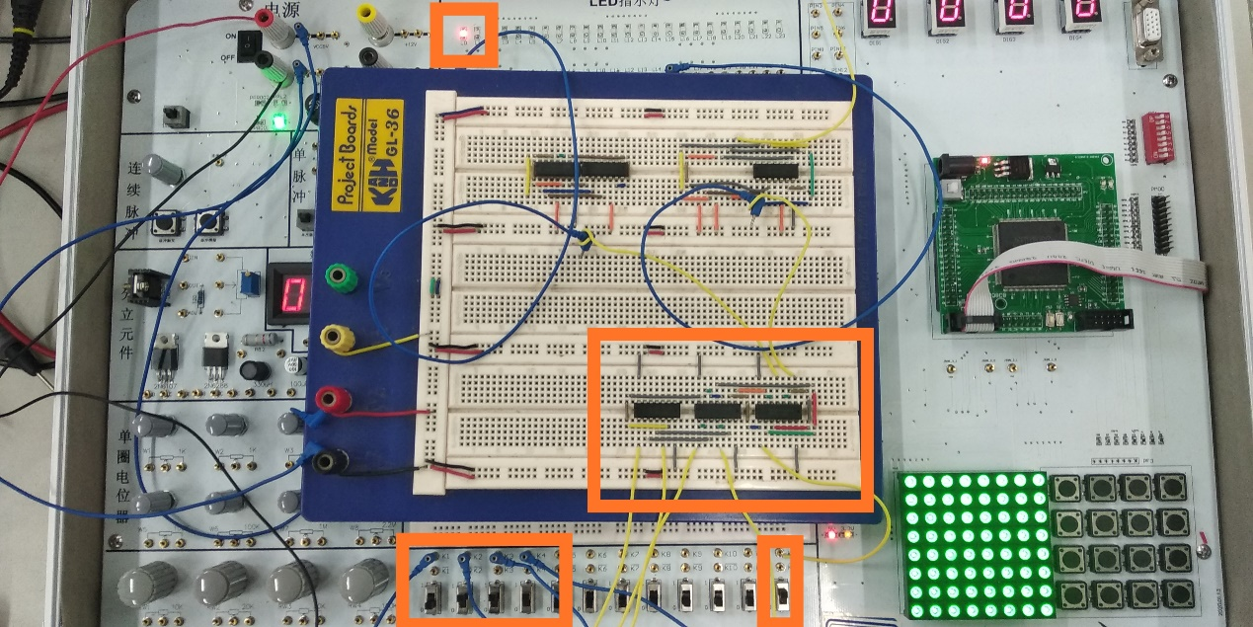 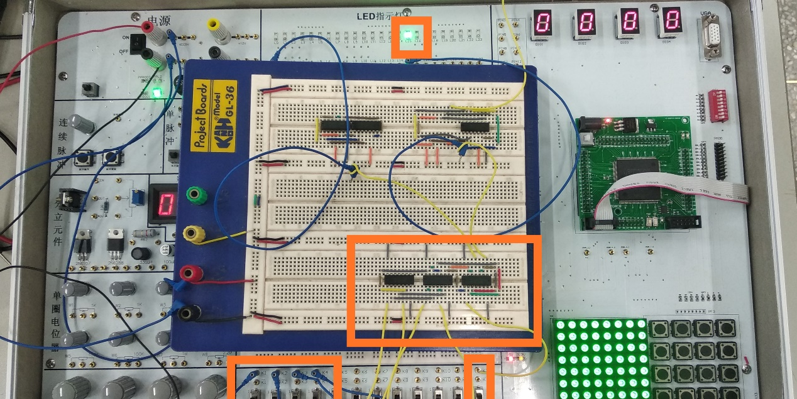

左侧四个逻辑开关自左至右为A0A1A2A3，最右侧逻辑开关为E，A0A1A2A3在测试时输入为0000-1111，E的输入为1或0；上方输出信号左侧红色LED灯为报警信号Z2，右侧绿色LED灯为成功开箱信号Z1；密码设置为1001。

E=0时，无论A0A1A2A3输入任何值，两个LED灯都不会亮起；

E=1时，A0A1A2A3输入1001时，密码正确，红色LED灯不亮，绿色LED灯亮起；（如图2所示）

E=1时，A0A1A2A3输入1001以外的值时，密码错误，红色LED灯亮起，绿色LED灯不亮；（如图1所示，输入为0110）

与预期结果相符合，正确。